Frühstücksei #44: Schicksalstag
Frühstücksei – 8. November 2022 - Auteur: Rowena Kat
Der 9. November ist ein wichtiges Datum in der deutschen Geschichte: Mehrere historische Ereignisse fanden an einem 9. November statt. Beispiele sind der Mauerfall (= val van de muur) im Jahre 1989 und die Reichspogromnacht (= Kristallnacht) im Jahre 1938. Jedes Jahr kommen Menschen zusammen, um den Ereignissen zu gedenken (= herdenken).

Aufgabe 1: Der 9. November
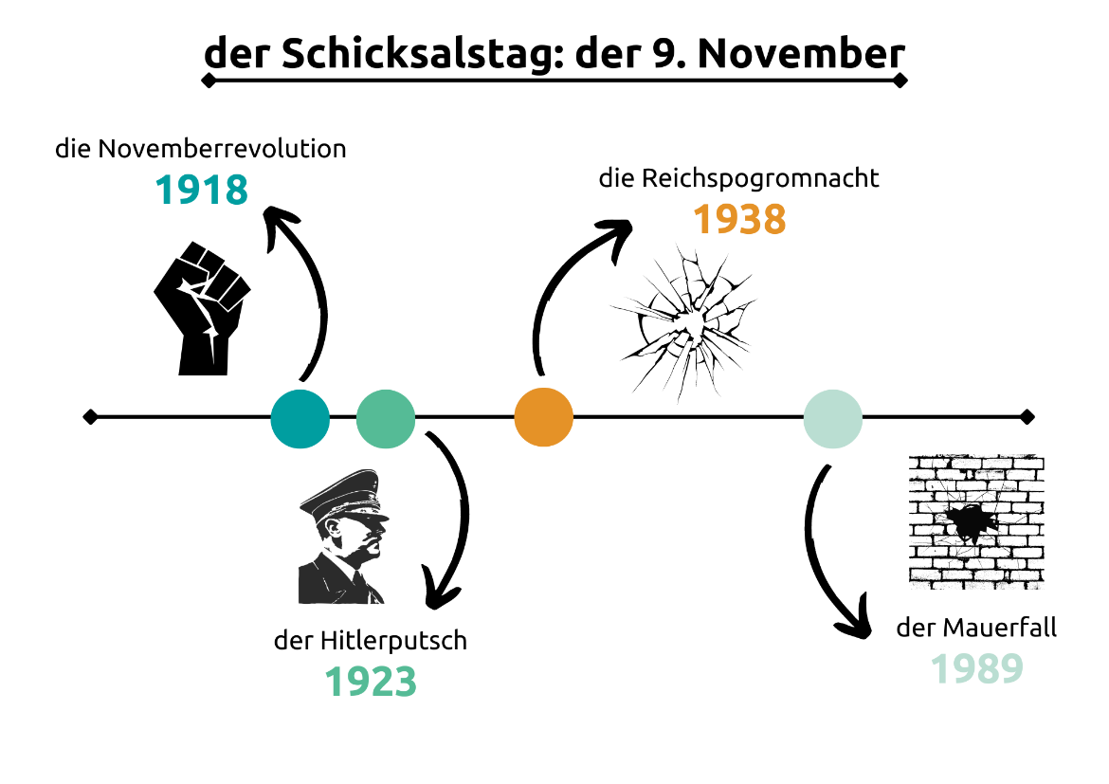
Die folgenden vier Ereignisse fanden alle an einem 9. November statt:

Schaue dir das folgende Video an und schreibe zu jedem Ereignis drei Stichwörter auf.
- die Novemberrevolution (1918)
  - ………………………………………………………………………………………………………
  - ………………………………………………………………………………………………………
  - ………………………………………………………………………………………………………

- der Hitlerputsch (1923)
  - ………………………………………………………………………………………………………
  - ………………………………………………………………………………………………………
  - ………………………………………………………………………………………………………

- die Reichspogromnacht (1938)
  - ………………………………………………………………………………………………………
  - ………………………………………………………………………………………………………
  - ………………………………………………………………………………………………………

- der Mauerfall (1989)
  - ………………………………………………………………………………………………………
  - ………………………………………………………………………………………………………
  - ………………………………………………………………………………………………………

Aufgabe 2: Der Mauerfall
Von 1961 bis 1989 teilt die Berliner Mauer Berlin in zwei Teile: Ost- und Westberlin. Ostberlin gehörte zur DDR, Westberlin zur BRD. Für Bürger der DDR gab es strenge Reisebeschränkungen (= reisrestricties). Am 9. November 1989 fiel die Berliner Mauer, ganz unerwartet. Das Politbüromitglied (het Politbüro zijn de hoge ambtenaren van de communistische partij) Günter Schabowski teilte in einer Pressekonferenz mit, dass die Grenzen zwischen der DDR und der BDR geöffnet werden. Eine Journalistin fragt ihm, wann die Grenze genau geöffnet wird. Schabowski antwortet fehlerhaft ‚‚ab sofort‘‘ (= per direct). Ein Fehler, der Deutschland veränderte.
Schaue dir das Video an und beantworte die Fragen. Du darfst auf Niederländisch antworten.
- Warum sind die ‚‚mehr als hundert Menschen‘‘ verstorben? (0:20)
……………………………………………………………………………………………………………
……………………………………………………………………………………………………………
- Warum waren die Grenzsoldaten verwirrt, als sich eine Menge Leute bei der Grenze gemeldet hat? (1:30)
……………………………………………………………………………………………………………
……………………………………………………………………………………………………………
……………………………………………………………………………………………………………
- Zitiere drei Ausdrücke, mit denen dieses Ereignis beschrieben werden kann. (ab 1:20)

  - ………………………………………………………………………………………………………
  - ………………………………………………………………………………………………………

Aufgabe 3: Die Berliner Mauer
In Berlin kann man noch immer Reste der Mauer sehen.
- Warst du schon mal in Berlin? Hast du Reste der Berliner Mauer gesehen?
……………………………………………………………………………………………………………
……………………………………………………………………………………………………………
Schaue dir das folgende Video (2:46 – 4:04) an. Beantworte dann die folgende Frage.
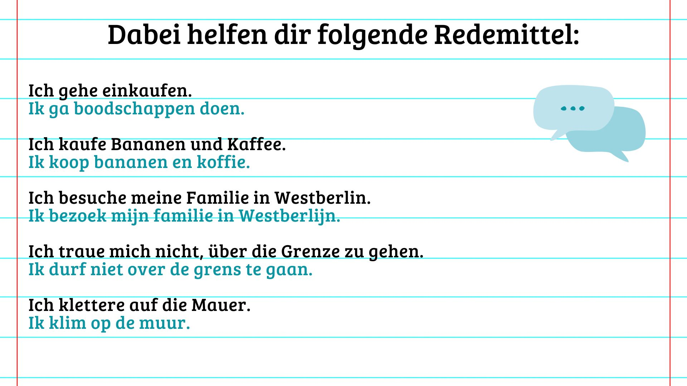
- Stell dir vor: Du wohnst in Ostberlin und hörst am 9. November 1989 im Fernsehen, dass die Grenze mit Westberlin geöffnet wird. Was machst du?

Neu!,,Blik op de Muur 2.0‘‘
Virtual Reality maakt het leven in de DDR tastbaar voor scholieren! Samen met partners 4D Research Lab en Stichting Autres Directions ontwikkelt het Duitsland Instituut Amsterdam (DIA) daarom een virtuele DDR-omgeving voor gebruik in het onderwijs. ‘Blik op de Muur 2.0’ is een uitbreiding van het project ‘Blik op de muur’, waarbij gastsprekers scholen bezoeken om over hun leven in de DDR te vertellen.

Mehr wissen?
Unsere Kolleginnen vom Duitslandweb haben einen niederländischen Artikel zum Schicksalstag geschrieben.
Kinderreporterin Jella Riffel hat mit vier Erwachsenen gesprochen, die die Zeit Trennung Deutschlands und den Mauerfall erlebt haben. Lese den Artikel des Kinderspiegels.
Die bekannte deutsche Youtuberin Malwanne testet Süßigkeiten aus der DDR.

